第2节　主动运输与胞吞、胞吐

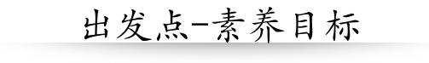

1．通过被动运输与主动运输机理的比较，理解物质运输的结构基础，归纳出细胞膜具有选择透过性，认同生命的自主性，从而更深刻地理解生命的本质。

2．体验科学研究的一般过程，领悟科学思维方式。

3．能够举例说明主动运输、胞吞与胞吐，并解释生活中与之有关的生物学现象。

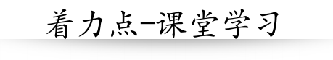



一、思考与讨论： 主动运输

1．图解主动运输：

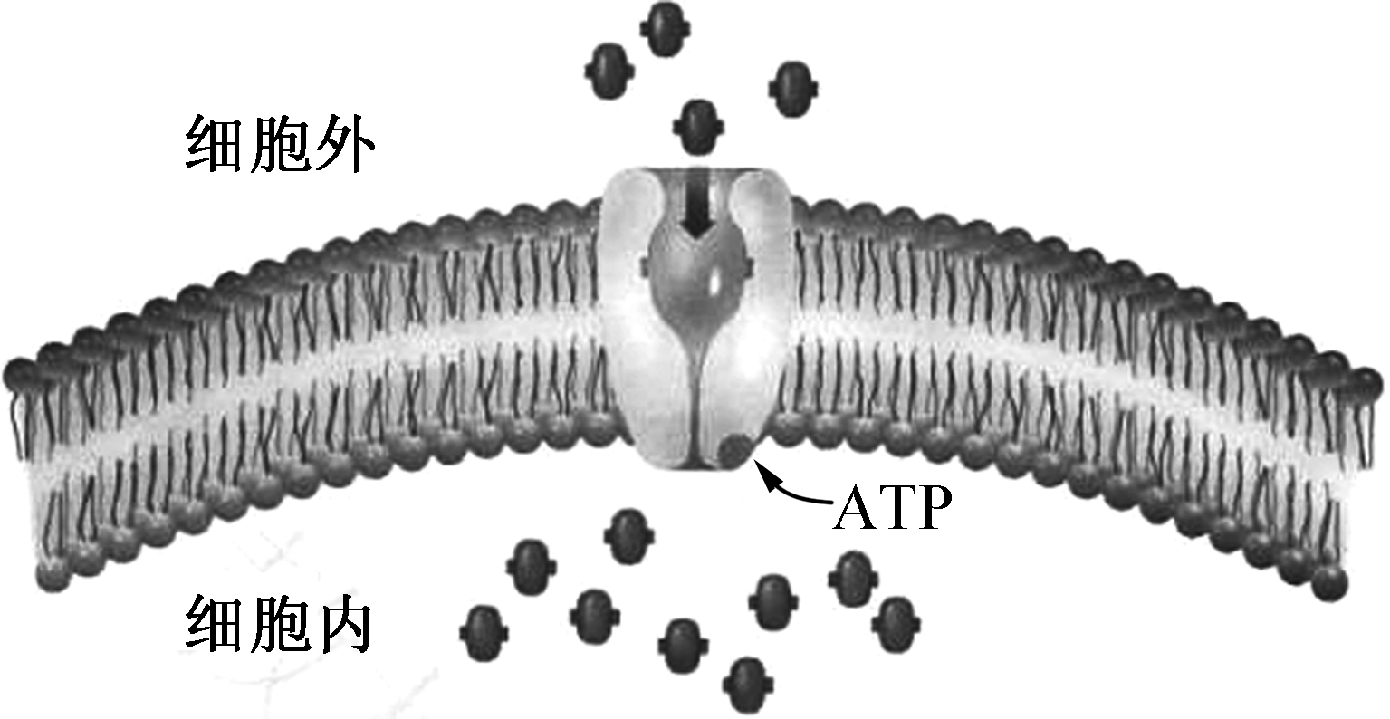,)

物质逆浓度梯度进行跨膜运输，需要载体蛋白的协助，同时还需要消耗细胞内化学反应所释放的能量，这种方式叫________。

2．列表比较：

|  |  |  |  |
| --- | --- | --- | --- |
| 方式 | 被动运输 | | 主动运输 |
| 自由扩散 | 协助扩散 |
| 方向 | 顺浓度梯度  高浓度→低浓度 | ________梯度  高浓度→低浓度 | ________梯度  低浓度→高浓度 |
| 能量 | 不消耗 | 不消耗 | 消耗 |
| 载体 | 不需要 | 需要 | 需要 |
| 实例 | O2、CO2、甘油等脂溶性物质 | 血浆中葡萄糖进入红细胞 | 小肠上皮细胞吸收葡萄糖，K＋进入红细胞，Na＋出红细胞 |

3．曲线图比较被动运输和主动运输：

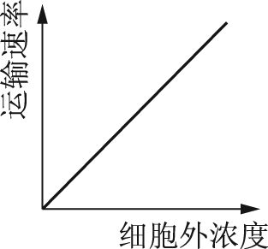　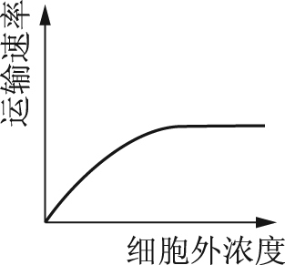　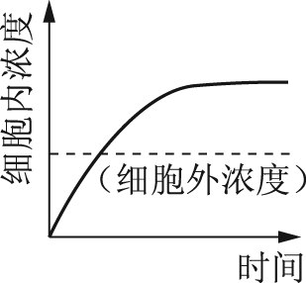

4．主动运输的意义：保证了活细胞能够按照生命活动的需要，________吸收所需要的营养物质，排出代谢废物和对细胞有害的物质，从而保证了细胞和个体生命活动的需要，体现了生命的自主性。



1．在主动运输和被动运输的学习中，要加强对比等思维方法的运用，以培养科学思维能力。

2．在主动运输的学习中，要强化模型思维的训练，感受结构与功能观、物质与能量观。

二、思考与讨论：胞吞、胞吐

1．变形虫的胞吞与胞吐过程。

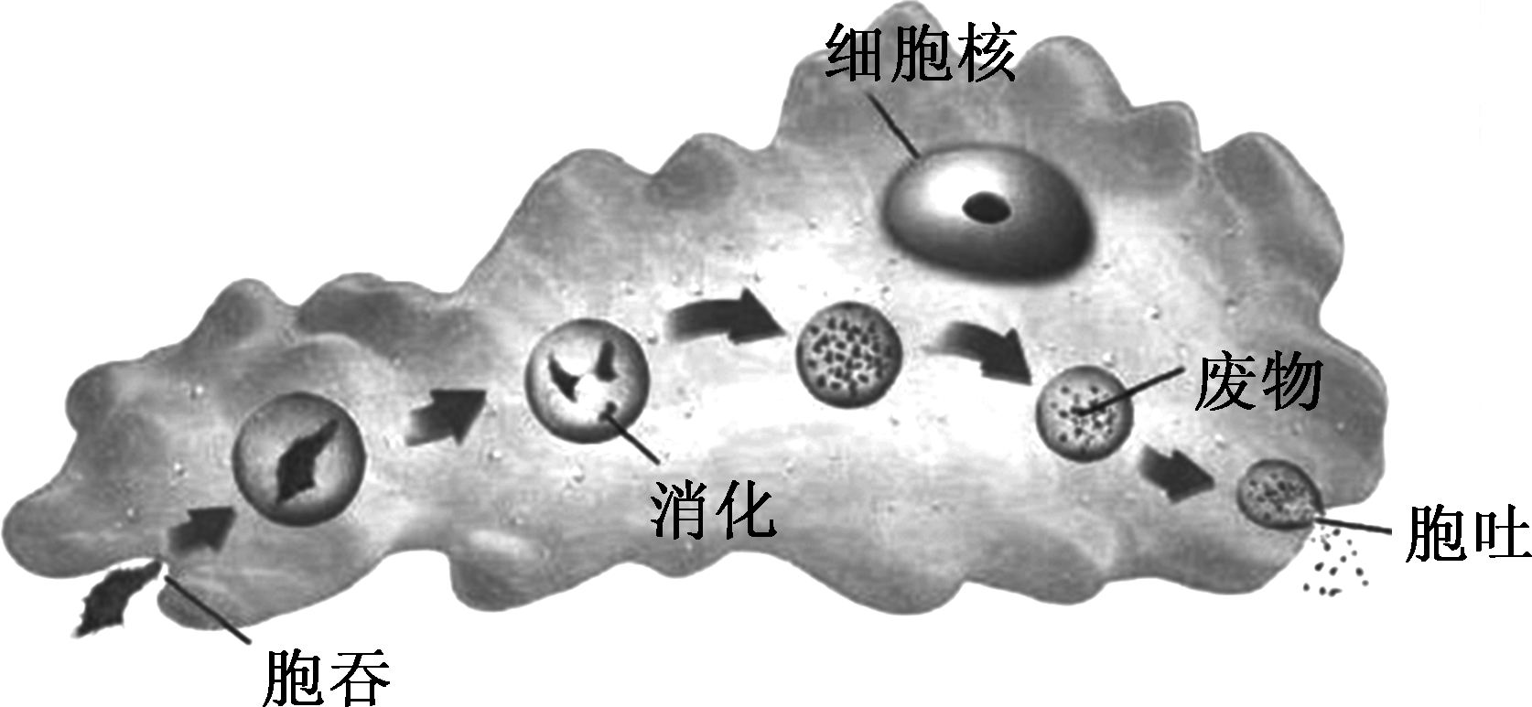

变形虫既能通过________摄取食物，又能通过________排出食物残渣和废物。

2．在物质的跨膜运输过程中，胞吞、胞吐是普遍存在的现象，它们也需要消耗细胞呼吸所释放的________。

3．细胞的物质输入与输出方式概念图。

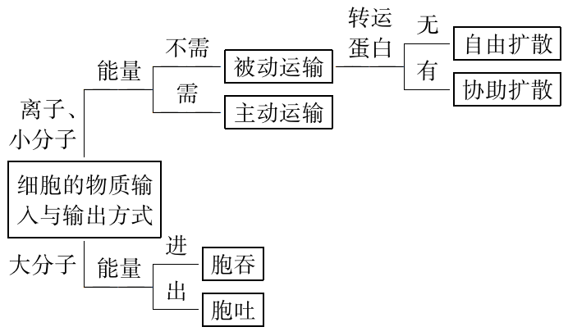



1．胞吞、胞吐使大分子物质进出细胞成为可能，帮助细胞实现了分泌、吸收大分子营养物质等功能。胞吞、胞吐也是小分子物质快速、批量进出细胞的方式，如神经递质批量排出、液体营养成分的胞饮等。

2．胞吞、胞吐并非都具有特异性。胞吞作用可分为吞噬作用、胞饮作用以及受体介导的胞吞作用。受体介导的胞吞作用是被内吞物(称为配体)与细胞表面的专一性受体相结合后，形成的囊泡进入细胞内，具有很强的专一性，但吞噬作用的特异性较低，胞饮作用则不具有明显的专一性。

3．胞吞、胞吐实现的结构基础是细胞膜的流动性，需要消耗能量。



练习与应用1: 主动运输

例题1 (生命观念—结构与功能观)下图是某种物质跨膜运输方式的示意图，该运输方式是(　　)

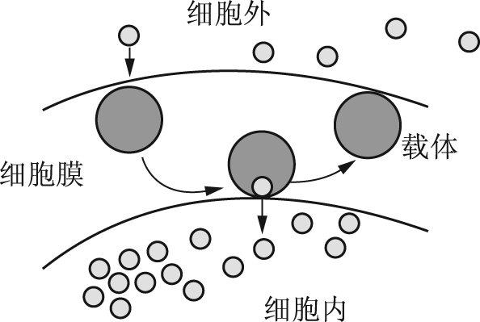

A．自由(简单)扩散 B． 协助扩散

C．主动运输 D． 被动运输

变式训练1 (2020江苏卷)图①～⑤表示物质进、出小肠上皮细胞的几种方式，下列叙述正确的是(　　)

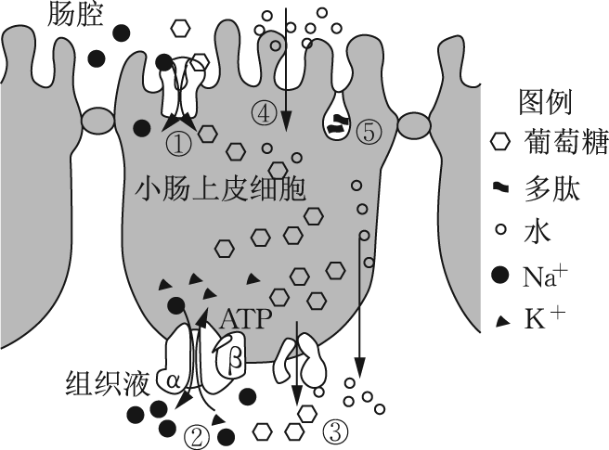

A．葡萄糖进、出小肠上皮细胞方式不同

B．Na＋主要以方式③运出小肠上皮细胞

C．多肽以方式⑤进入细胞，以方式②离开细胞

D．口服维生素D通过方式⑤被吸收

练习与应用2: 胞吞、胞吐

例题2 (科学思维—分析与推理)受体介导的胞吞是一种特殊类型的胞吞作用，主要用于摄取特殊的生物大分子，其过程如下图所示，下列有关叙述错误的是(　　)

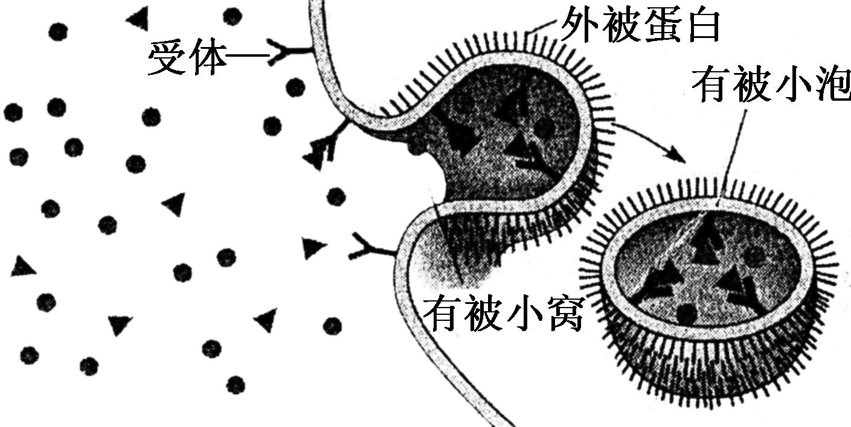

A．该过程以膜的流动性为基础

B．该过程不能体现细胞膜的选择透过性

C．Na＋、K＋等无机盐离子也可通过此方式运输

D．受体介导的胞吞过程存在细胞识别并需要内部供能

变式训练2　结合下图分析大分子物质进出细胞的方式，请回答相关问题：

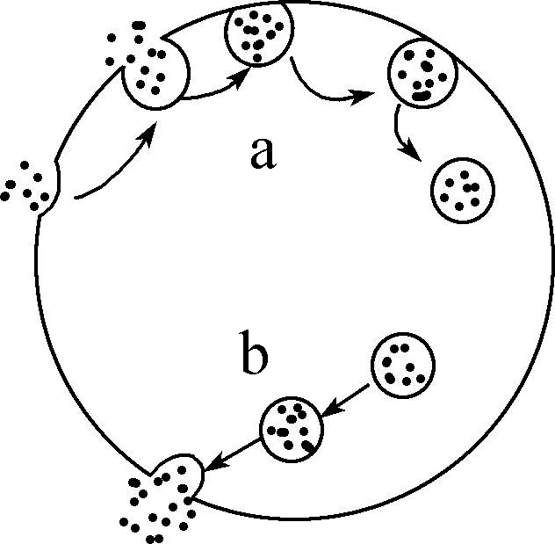

(1)a方式称为________，大分子物质进入细胞时，大分子附着在细胞膜的表面，这部分细胞膜内陷形成小囊，包围着大分子。然后小囊从细胞膜上分离下来，形成________，进入细胞内部。

(2)b方式称为_______，细胞需要外排的大分子，先在细胞内形成_______，然后移动到细胞膜处，与细胞膜融合，将大分子排出细胞。

(3)图中a、b表示的物质运输方式________(选填“需要”或“不需要”)消耗能量，这两种方式依赖于细胞膜的________。

练习与应用3: 曲线图的解读

例题3 (科学思维—模型解读)下列物质进出细胞的方式中，符合下图曲线的物质可能是(　　)

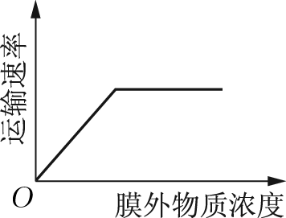,图1)　　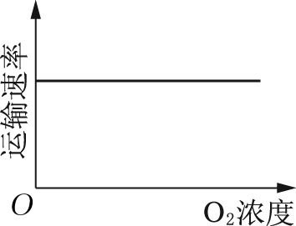,图2)

A．红细胞吸收K＋

B．白细胞吞噬病菌

C．红细胞从血浆中获得葡萄糖

D．肾小管细胞吸收原尿中的葡萄糖

变式训练3　下图表示与自由扩散、协助扩散和主动运输有关的图例及曲线。下列选项对应正确的是(　　)

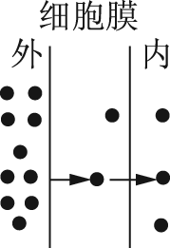,)　　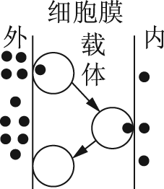　　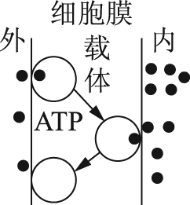

①　　　　　②　　　　　③

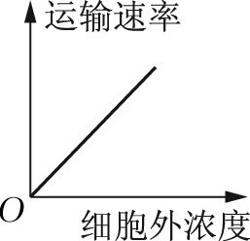　　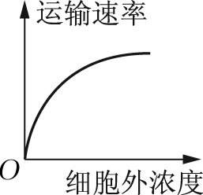　　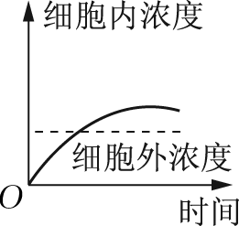

④　　　　　　⑤　　　　　　⑥

A．肺泡上皮细胞吸收氧气——①⑤

B．红细胞吸收葡萄糖——③⑥

C．根尖细胞吸收矿质离子——③⑥

D．肌肉细胞吸收水——②④

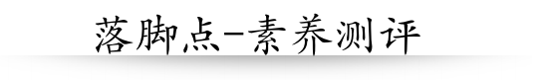



1．下列跨膜运输中属于主动运输的是(　　)

A．酒精进入胃黏膜细胞

B．二氧化碳由静脉血进入肺泡内

C．原尿中的葡萄糖进入肾小管上皮细胞

D．水分子出入细胞

2．[生活情境]在处理污水时，科学家设计出一种膜结构，它可以将有毒的重金属离子阻挡在膜的一侧，用这种膜对水进行过滤，可以降低有毒重金属离子对水的污染。这是模拟生物膜的(　　)

A．主动运输功能 B． 流动性功能

C．自由扩散功能 D． 选择透过性功能

3．下列有关细胞的物质输入和输出的叙述，正确的是(　　)

A．离子都以主动运输的方式进出细胞

B．载体蛋白和通道蛋白的作用机制相同

C．水分子进入细胞的方式都是自由扩散

D．胞吞和胞吐过程需要膜上蛋白质参与

4．下图表示借助转运蛋白进行的两种跨膜运输方式，其中通道蛋白介导的物质运输速度比载体蛋白介导的快1000倍。下列叙述正确的是(　　)

A．载体蛋白和通道蛋白在细胞膜上是静止不动的

B．载体蛋白和通道蛋白在物质转运时作用机制相同

C．甲、乙两种方式中只有甲属于被动运输

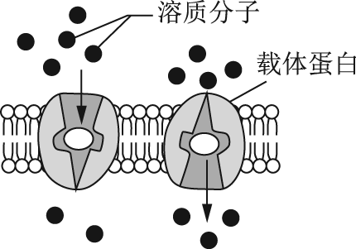　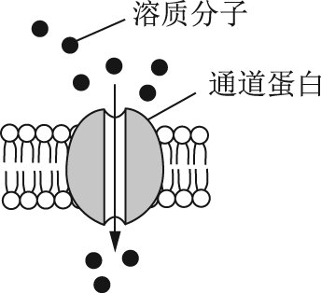

甲　　　　　　　　乙

D．载体蛋白转运时会发生构象改变导致运输速率较慢

5．甲(○)、乙(●)两种物质在细胞膜两侧的分布情况如下图(颗粒的多少表示浓度的高低)，在进行跨膜运输时，下列说法正确的是(　　)

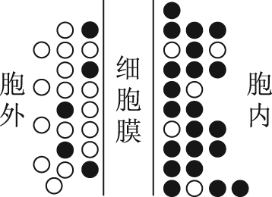

A．乙进入细胞一定有载体蛋白的参与

B．乙运出细胞一定有载体蛋白的参与

C．甲进入细胞一定需要能量

D．甲运出细胞一定不需要能量

6．将生长状态一致的某种植物幼苗分成甲、乙两组，分别移入适宜的营养液中，在光下培养，并给甲组的营养液适时通入空气，乙组不进行通气处理。一定时间后测得甲组的根对a离子的吸收速率远大于乙组的。关于这一实验现象，下列说法错误的是(　　)

A．给营养液通入空气有利于该植物的生长

B．根细胞对a离子的吸收过程属于自由扩散

C．根细胞对a离子的吸收过程有能量的消耗

D．根细胞的有氧呼吸有利于根对a离子的吸收

7．科学家在研究钠通过细胞膜的运输方式时，做了下述实验：先向枪乌贼神经纤维里注入微量的放射性同位素24Na，不久可测得神经纤维周围溶液中存在24Na，如果在神经纤维膜外溶液中先后加入某药物和ATP，测得周围溶液中24Na的量如下图所示。据图做出的下列推断，错误的是(　　)

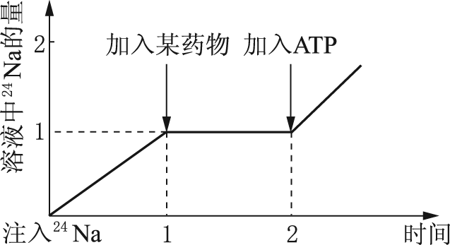

A．加入某药物后，溶液中24Na的量不再增加

B．加入ATP后，细胞中24Na的量减少

C．“某药物”的作用机理是抑制ATP水解

D．“某药物”的作用机理是抑制细胞呼吸



8．离子泵是一种具有ATP水解酶活性的载体蛋白，能利用水解ATP释放的能量跨膜运输离子。下列叙述正确的是(　　)

A．离子通过离子泵的跨膜运输属于协助扩散

B．离子通过离子泵的跨膜运输是顺着浓度梯度进行的

C．动物一氧化碳中毒会降低离子泵跨膜运输离子的速率

D．加入蛋白质变性剂会提高离子泵跨膜运输离子的速率

9．下列过程中，不属于胞吐作用的是(　　)

A．浆细胞分泌抗体到细胞外的过程

B．RNA从细胞核核孔到细胞质的过程

C．分泌蛋白从胰腺的腺泡细胞到胞外的过程

D．突触小泡中的神经递质释放到突触间隙的过程

10．某些植物细胞吸收蔗糖是利用H＋浓度梯度推动的，这种特殊的主动运输过程如下图所示。下列叙述正确的是(　　)

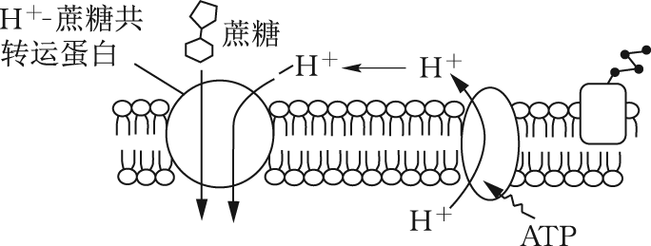

A．图中H＋和蔗糖进入细胞的方式相同

B．图中H＋进出细胞所利用的载体蛋白相同

C．提高外界溶液的pH会使细胞对蔗糖的吸收量减少

D．“H＋­蔗糖”共转运蛋白发挥作用时需要ATP直接供能

11．图中是A、B、C三种物质跨膜运输的方式，请分析回答下列问题：

(1)物质A、B、C跨膜运输的方式依次是________、________、________。

(2)某种物质能专一性地破坏物质C的载体蛋白，若用其处理细胞后，物质B跨膜运输的速率将________，物质C跨膜运输的速率将________。

(3)三种物质的运输中，与图1曲线相符的是________，与图2中甲曲线相符的是________，与乙曲线相符的是________________。

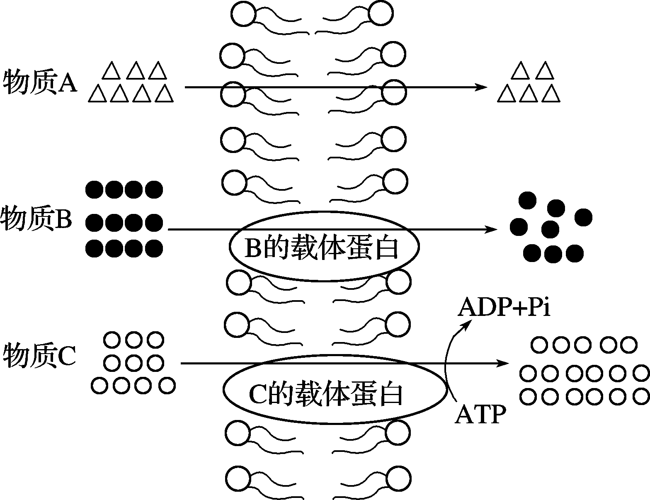

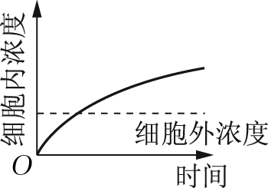　　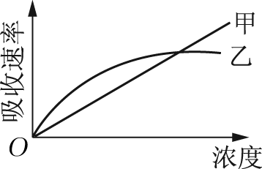

图1　　　　　　　　图2